Manuale Utente Applicativo CineMax
Benvenuto nell'applicativo CineMax, la soluzione software integrata per la gestione cinematografica sviluppata nell'ambito del Laboratorio Interdisciplinare B presso l'Università degli Studi dell'Insubria. Il sistema è stato concepito come un'architettura distribuita client/server per coordinare in tempo reale le attività di prenotazione, programmazione e vendita.
Il progetto CineMax nasce per rispondere alle esigenze di efficienza e precisione richieste da un moderno complesso cinematografico. Grazie all'interfacciamento tra un server centrale e interfacce client dedicate, il sistema garantisce la sincronizzazione dei dati e la gestione della concorrenza tra i diversi utenti.
Si invita l'utente a consultare i capitoli seguenti per procedere alla corretta configurazione operativa del software.

1. Requisiti di sistema
- Da scrivere

2. Installazione e Avvio del Software
L'applicativo CineMax è strutturato seguendo lo standard Maven, che ne governa il processo di build e la gestione delle dipendenze. All'interno della directory di progetto, la cartella bin contiene i file compilati pronti per l'esecuzione.
Per stabilire la connessione distribuita, è necessario seguire rigorosamente questo ordine di avvio:
File | Azione | Descrizione
serverCM.jar | Avvio Primario | Gestisce la logica di sistema e il database. Deve essere avviato per primo.
clientCM.jar | Avvio Secondario | Fornisce l'interfaccia grafica (GUI) per l'interazione dell'utente finale.

Procedura operativa per l'avvio:
- Si prega di aprire una finestra del terminale all'interno della cartella bin.
- Eseguire il comando: java -jar serverCM.jar.
- Importante: La finestra del terminale del Server deve rimanere aperta e attiva in background; la sua chiusura interromperà il servizio per tutti i client collegati.
- Aprire una seconda finestra del terminale e avviare il client: java -jar clientCM.jar.
3. Schermata iniziale accessibile senza registrazione:
La schermata iniziale permette l’accesso alla ricerca delle proiezioni programmate:
- Ricerca per Titolo (prossimi 3 mesi): Mostra esclusivamente le proiezioni programmate nell'immediato futuro.
- Ricerca Completa: Visualizza l'intero elenco dei film presenti a sistema.
La ricerca sia con il titolo del film, sia con una ricerca più approfondita che include anche genere, intervallo di date della proiezione (da data – a data, oppure da una certa data in poi, oppure fino alla data) e range di prezzo del biglietto per la proiezione (da prezzo – a prezzo, oppure fino a un certo prezzo, oppure entro un certo prezzo). Nella ricerca Completa è necessario inserire almeno un parametro di ricerca.
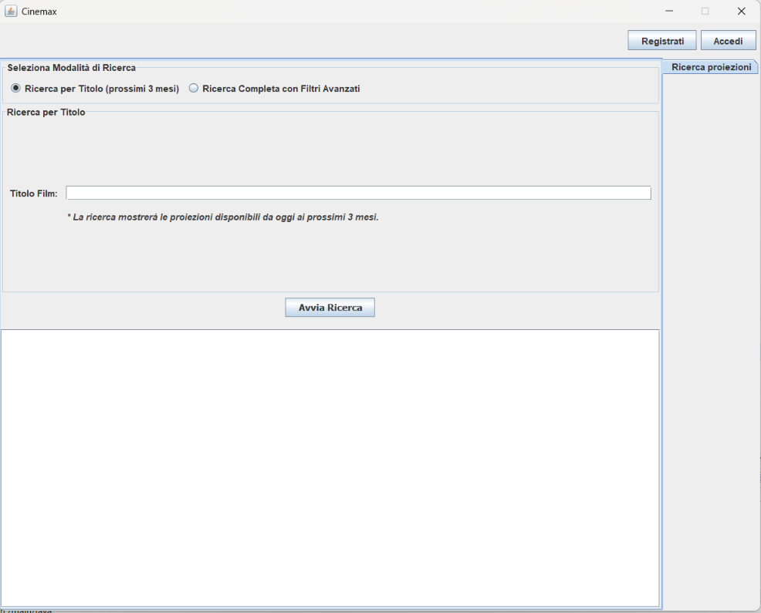
Figura 1 - Schermata iniziale
3. Gestione Account: Registrazione e Login
Ogni utente del sistema deve possedere un profilo per accedere alle funzioni di propria competenza. Come visibile nel Box di Registrazione, la creazione di un account richiede l'inserimento di dati specifici.
Dati richiesti per la registrazione:
- Username: Identificativo univoco scelto dall'utente.
- Password: Chiave di accesso strettamente riservata.
- Nome e Cognome: Dati anagrafici del titolare del profilo.
- Data di Nascita: Campo facoltativo (potrebbe essere successivamente implementata l’obbligatorietà del campo per non permettere la prenotazione a clienti con un ‘età non adeguata alla visione del film scelto.
- Domicilio: Indirizzo di residenza dell'utente.
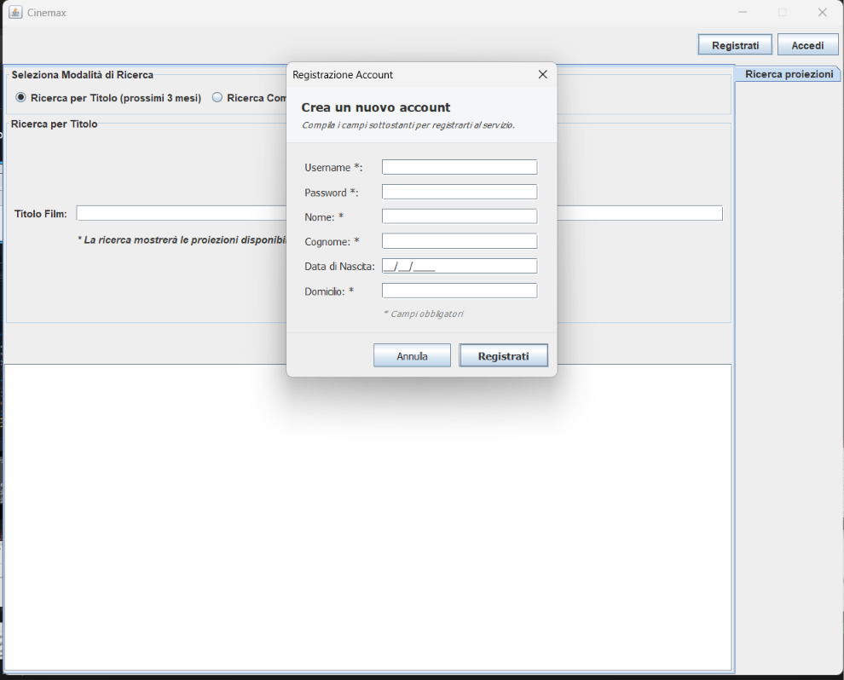
Figura 2 - Box Registrazione
Se sei già in possesso delle tue credenziali cliccando su pulsante “Accedi” potrai accedere alle funzionalità corrispondenti al ruolo assegnato (Cliente, Proiezionista o Bigliettaio).

4. Guida Operativa per il Cliente
Il modulo Cliente consente di consultare il catalogo film, gestire le proprie prenotazioni e riservare posti per le proiezioni future.
4.1 Consultazione delle proiezioni pianificate
Allo stesso modo dell’utente generico, accedendo alla schermata di ricerca proiezioni, il cliente può filtrare le proiezioni secondo due modalità distinte:
- Ricerca per Titolo (prossimi 3 mesi): Mostra esclusivamente le proiezioni programmate nell'immediato futuro.
- Ricerca Completa: Visualizza l'intero elenco dei film presenti a sistema.
4.2 Prenotazione Posti
Per riservare dei posti:
- Selezionare la proiezione d'interesse(vedi Figura 3).
- Inserire il numero di posti desiderati (il sistema verificherà che siano inferiori ai posti attualmente disponibili).
- Confermare l'operazione per generare il proprio Codice Univoco.
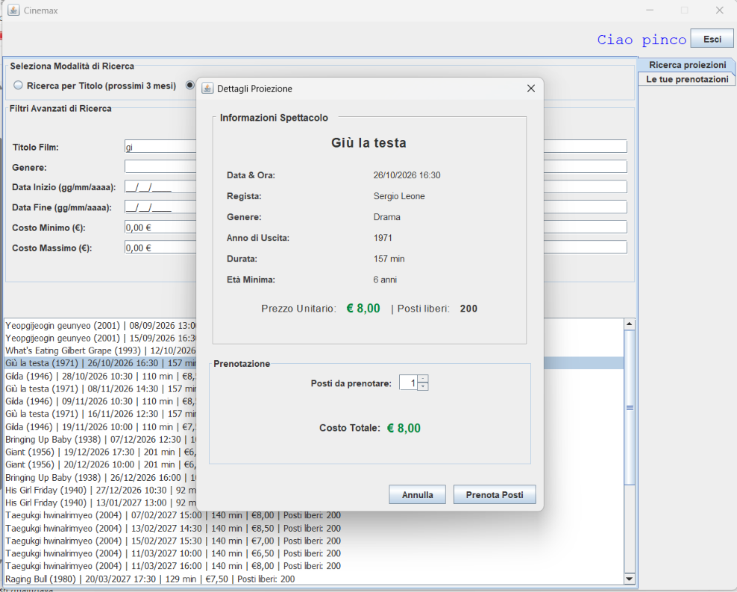
Figura 3 Prenota nuova proiezione
⚠️ AVVISO: CODICE UNIVOCO Al termine di ogni prenotazione, il sistema genera un codice univoco. È indispensabile annotare o conservare tale codice: sarà utile per velocizzare la verifica della prenotazione presso la biglietteria fisica.
4.3 Le Mie Prenotazioni
Nella sezione “le Mie Prenotazioni” sono visibili solo le prenotazioni attive (dalla data odierna in poi) è possibile monitorare lo storico delle transazioni, modificare la data di una prenotazione esistente oppure il numero dei posti. Nella stessa sezione è possibile eliminare una proiezione
Azioni Rapide Cliente
Azione | Obiettivo | Schermata di riferimento
Ricerca | Filtrare film (3 mesi o totale) | ricerca completa elenco proiezioni
Prenota | Riservare posti e ricevere Codice | schermata prenota proiezione
Gestisci | Modifica ed elimina prenotazioni attive | Le mie proiezioni

5. Guida Operativa per il Proiezionista
Il Proiezionista è responsabile dell'organizzazione del calendario delle proiezioni.
5.1 Modifica delle Proiezioni esistenti
Allo stesso modo dell’utente generico, accedendo alla schermata iniziale di ricerca delle proiezioni, il Proiezionista può filtrare le proiezioni secondo due modalità distinte:
- Ricerca per Titolo (prossimi 3 mesi): Mostra esclusivamente le proiezioni programmate nell'immediato futuro.
- Ricerca Completa: Visualizza l'intero elenco dei film presenti a sistema.
Selezionando una proiezione programmata, il proiezionista può eliminarla oppure modificarne la data, l’ora e il prezzo del biglietto per le proiezioni esistenti. Se per la proiezione scelta esistono delle prenotazioni attive, non è possibile modificare o eliminare la proiezione scelta.
5.2 Inserimento Nuova Proiezione
Per inserire nuove proiezioni:
- Scelta del Film: Selezionare un film esistente dall’elenco nella schermata “Inserisci nuova proiezione”. Si ricorda che non è possibile creare una proiezione per un film non ancora inserito nel database.
- Dettagli Proiezione: Inserire Data, Ora e Costo del biglietto.
- Conferma: Eseguire l'inserimento per rendere la proiezione pubblica.
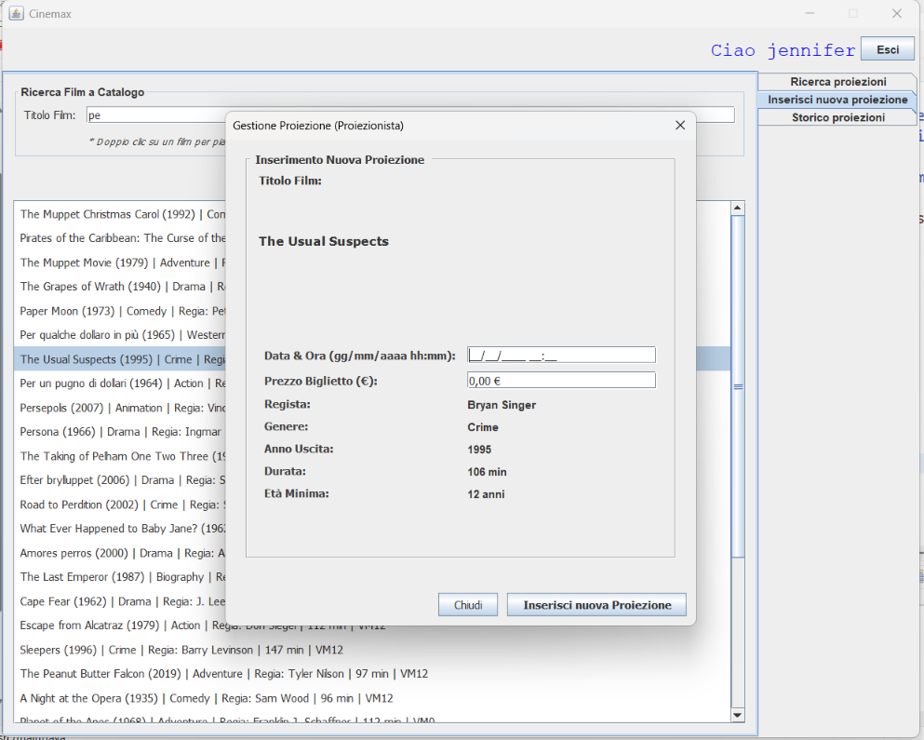
Figura 5: Inserimento nuova proiezione
5.3 Storico delle proiezioni:
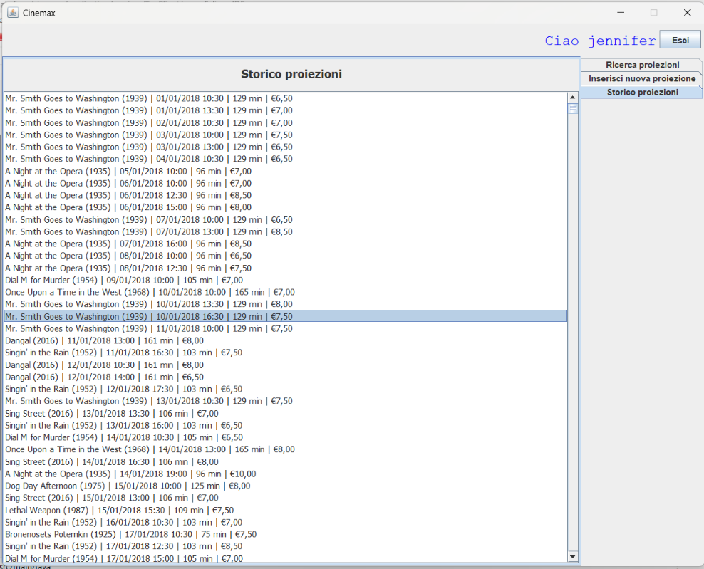
Figura 6: Storico proiezioni
5.4 Tipologie di Gestione
Operazione | Descrizione | Permesso
Inserimento | Creazione di nuovi spettacoli futuri | Scrittura
Storico | Visualizzazione delle proiezioni passate | Lettura
Pianificato | Monitoraggio delle proiezioni successive alla data odierna | Lettura/Modifica

- Guida Operativa per il Bigliettaio
Le funzioni principali del bigliettaio sono in consultazione: nella schermata “Ricerca prenotazioni” può ricercare le prenotazioni in base al codice della prenotazione, al nome e cognome del cliente, al titolo di film e a un range di date (tra data e data, entro una certa data, oltre una certa data). Selezionando una prenotazione è possibile visionare i dettagli della prenotazione e della proiezione a cui si riferisce.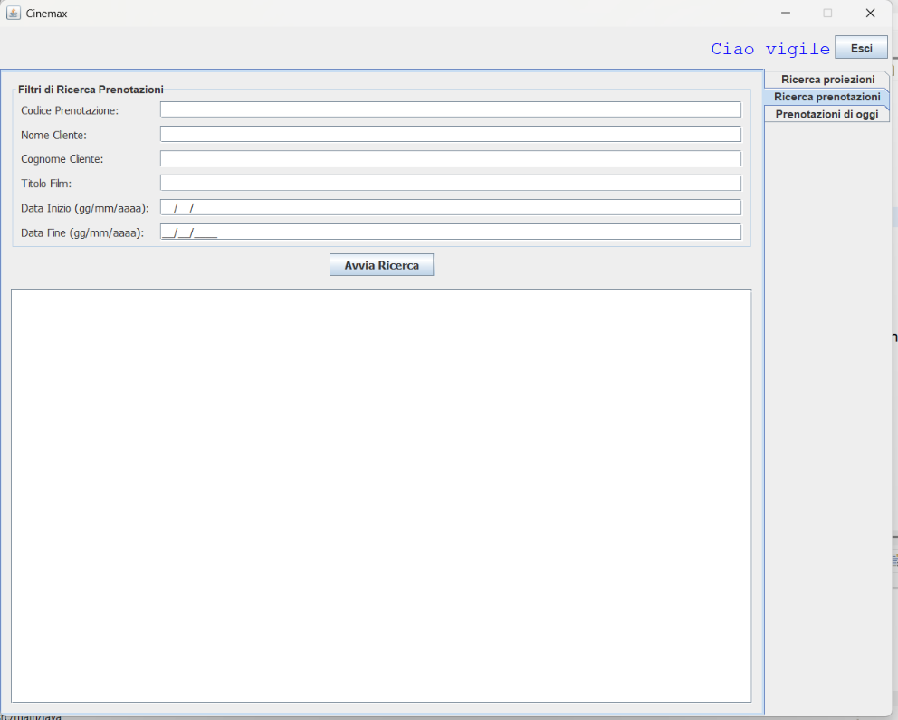
Figura 7: ricerca prenotazioni
Inoltre il proiezionista può inoltre visionare le prenotazioni odierne nella schermata “Prenotazioni di oggi”. Anche in questo caso selezionando una prenotazione è possibile visionare i dettagli della stessa.
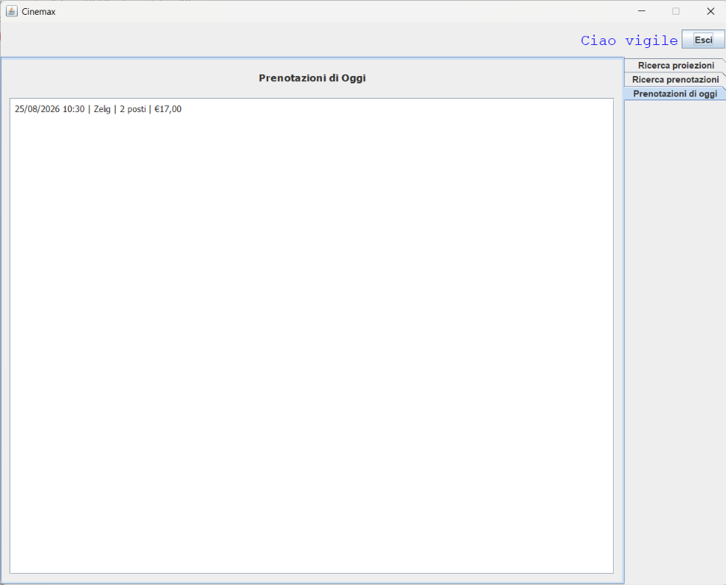
Figura 8: prenotazioni odierne

7. Sintesi delle funzioni principali:
La seguente matrice riassume le responsabilità e le autorizzazioni assegnate a ciascun profilo all'interno dell'ecosistema CineMax.

Ruolo | Funzione Principale | Permessi di Scrittura
Cliente | Ricerca e prenota | Creazione/Modifica Prenotazione
Proiezionista | Pianificazione e modifica del Palinsesto | Inserimento Proiezioni
Bigliettaio | Ricerca | Nessuno

